**Министерство науки и высшего образования Российской Федерации**

Федеральное государственное автономное образовательное учреждение

высшего образования «Уральский федеральный университет

имени первого Президента России Б.Н. Ельцина»

Институт радиоэлектроники и информационных технологий - РТФ

Центр ускоренного обучения

Отчет по лабораторной работе № 2

по дисциплине «Программирование»

Старший преподаватель: Н.А. Архипов

Студент гр. РИЗ-220938у А.А. Фищев

Екатеринбург 2023

2. Цель работы: Создание простейшего веб-приложения с помощью фреймворка Spring Boot.

3. Описание задачи:

1. 1. Описание входящего (request) и исходящего (response) сообщений, схема работы сервиса
   2. Реализовать простой REST сервис
   3. Реализовать дополнительный функционал в разработанном по примеру REST сервисе
   4. Ответить письменно на вопросы в соответствии с номером в списке
   5. Оформить отчет и прикрепить его на сайте https://edu.itlearn.ru/ в соответствующем курсе, в соответствующем разделе
2. Ход выполнения:
   1. Проверяем работоспособность программы после создания полей с валидацией:

Idea  
Postman

Пример отсутствия значения в поле uid:

Пример отсутствия значения в поле operationUid:  
  
Пример отсутствия значения в поле Systemtime:

Пример выхода за пределы значения поля communicationId 1<=X<=100000  
  
Так же создано дополнительное исключение  
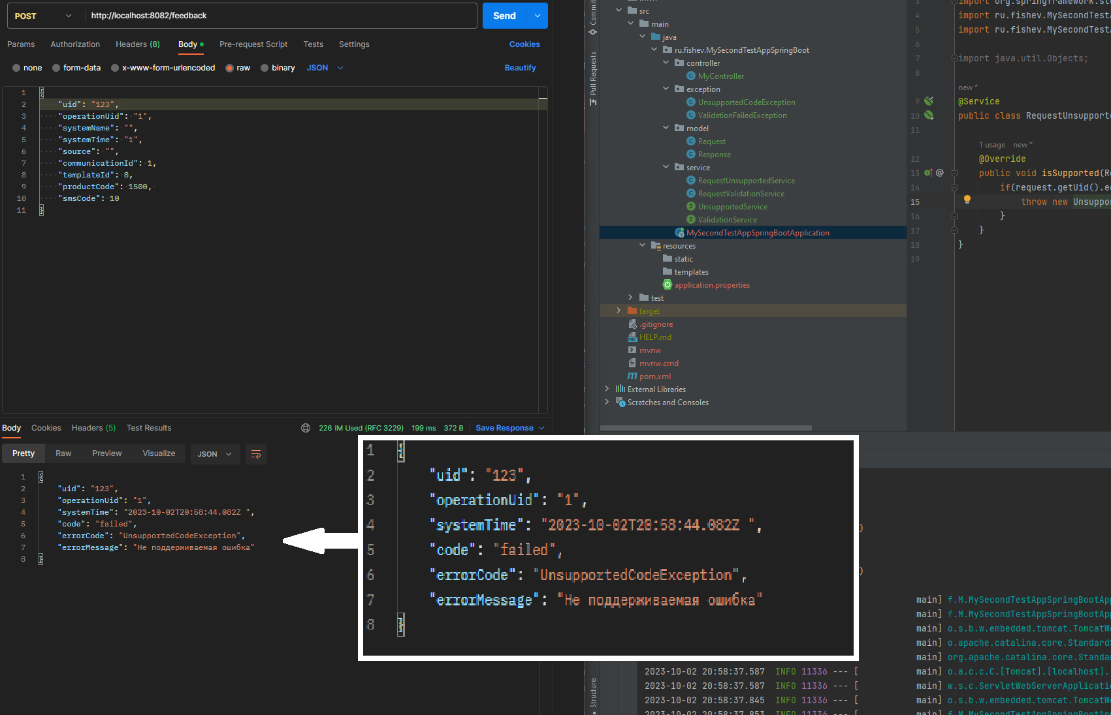

* 1. Ответы на вопросы
     1. Чем отличаются GET запрос от POST запроса? Основное отличие между GET и POST запросами заключается в том, что первый используется для получения информации без необходимости создания формы или заполнения полей, а второй — для отправки данных на сервер.
     2. Чем отличается XML файл от JSON? В целом, выбор между XML и JSON зависит от требований проекта и предпочтений разработчика. Если требуется строгое форматирование данных и использование определенных типов элементов, то лучше использовать XML. Если же важна гибкость и возможность работы с различными типами данных, то лучше выбрать JSON.
     3. Что означает аннотация @Service? Аннотация @Service в Spring Framework Java используется для описания класса, который является сервисом или провайдером услуг. Она указывает на то, что класс предоставляет методы и свойства, которые могут быть использованы другими классами в приложении.
  2. Так же прикрепляю ссылку на [GIT РЕПОЗИТОРИЙ](https://github.com/papakarlorabotaet/lrForStudySecondYear)

5. Вывод: за время выполнения лабораторной работы укрепил навыки программирования и разработал простой REST сервис